|  |
| --- |
| Druk Nr 221/2022 Projekt z dnia 22 września 2022 r. |

**Uchwała Nr ....................  
Rady Miejskiej w Łodzi**

**z dnia .................... 2022 r.**

**w sprawie uchwalenia miejscowego planu zagospodarowania przestrzennego dla części obszaru miasta Łodzi położonej w rejonie ulicy Pienistej.**

Na podstawie art. 18 ust. 2 pkt 5 i art. 40 ust. 1 ustawy z dnia 8 marca 1990 r. o samorządzie gminnym (Dz. U. z 2022 r. poz. 559, 583, 1005, 1079 i 1561) oraz art. 14 ust. 8 i art. 20 ust. 1 ustawy z dnia 27 marca 2003 r. o planowaniu i zagospodarowaniu przestrzennym (Dz. U. z 2022 r. poz. 503 i 1846), Rada Miejska w Łodzi

**uchwala, co następuje:**

**Rozdział 1  
Przepisy ogólne**

§ 1. 1. Przedmiotem uchwały są ustalenia miejscowego planu zagospodarowania przestrzennego dla części obszaru miasta Łodzi położonej w rejonie ulicy Pienistej, wraz z jej integralnymi częściami w postaci:

1) rysunku planu wykonanego na mapie sytuacyjno-wysokościowej w skali 1:2000, stanowiącego załącznik Nr 1 do uchwały;

2) rozstrzygnięcia o sposobie rozpatrzenia uwag do projektu planu wniesionych w związku z wyłożeniem do publicznego wglądu, stanowiącego załącznik Nr 2 do uchwały;

3) rozstrzygnięcia o sposobie realizacji, zapisanych w planie, inwestycji z zakresu infrastruktury technicznej, które należą do zadań własnych gminy oraz zasadach ich finansowania, zgodnie z przepisami o finansach publicznych, stanowiącego załącznik Nr 3 do uchwały.

2. Granice obszaru objętego planem określono na rysunku planu, o którym mowa w ust. 1 pkt 1.

§ 2. Stwierdza się, że plan nie narusza ustaleń „Studium uwarunkowań i kierunków zagospodarowania przestrzennego miasta Łodzi” uchwalonego uchwałą Nr LXIX/1753/18 Rady Miejskiej w Łodzi z dnia 28 marca 2018 r., zmienioną uchwałami Rady Miejskiej w Łodzi Nr VI/215/19 z dnia 6 marca 2019 r. i Nr LII/1605/21 z dnia 22 grudnia 2021 r.

§ 3. 1. Ze względu na brak podstaw wynikających ze stanu faktycznego, w planie nie określa się:

1) zasad kształtowania krajobrazu;

2) zasad ochrony dziedzictwa kulturowego i zabytków, w tym krajobrazów kulturowych, oraz dóbr kultury współczesnej;

3) zasad kształtowania zabudowy, maksymalnej i minimalnej intensywności zabudowy, minimalnej powierzchni biologicznie czynnej, minimalnej liczby miejsc do parkowania, w tym miejsc przeznaczonych na parkowanie pojazdów zaopatrzonych w kartę parkingową, oraz linii zabudowy;

4) granic i sposobów zagospodarowania terenów lub obiektów podlegających ochronie, na podstawie odrębnych przepisów, terenów górniczych, a także obszarów szczególnego zagrożenia powodzią, obszarów osuwania się mas ziemnych, krajobrazów priorytetowych określonych w audycie krajobrazowym oraz w planach zagospodarowania przestrzennego województwa;

5) sposobu i terminu tymczasowego zagospodarowania, urządzania i użytkowania terenów.

2. Rysunek planu zawiera ustalenia obowiązujące oraz oznaczenia informacyjne, zgodnie z zamieszczoną na nim legendą.

3. Zasady zagospodarowania oraz sposoby użytkowania poszczególnych terenów wyznaczonych liniami rozgraniczającymi określa się łącznie na podstawie:

1) ustaleń dla całego obszaru objętego planem, zawartych w rozdziale 2;

2) ustaleń szczegółowych dla terenów, zawartych w rozdziale 3;

3) ustaleń obowiązujących, zawartych na rysunku planu.

4. Położenie linii rozgraniczających należy ustalić poprzez odczyt rysunku planu w oparciu o jego skalę.

§ 4. 1. Określenia stosowane w uchwale należy rozumieć jako:

1) dach płaski – dach o spadkach połaci do 15º;

2) front działki – odcinek granicy działki budowlanej przylegający do drogi publicznej lub innego ciągu komunikacyjnego, z którego odbywa się główny wjazd lub wejście na tę działkę;

3) infrastruktura techniczna – przewody i urządzenia oraz obiekty budowlane: wodociągowe, kanalizacyjne, ciepłownicze, elektroenergetyczne, gazowe i telekomunikacyjne;

4) linia rozgraniczająca – wyznaczoną na rysunku planu linię ciągłą, stanowiącą granicę między terenami o różnym przeznaczeniu lub różnych zasadach zagospodarowania;

5) przepisy odrębne – przepisy prawa powszechnie obowiązującego, w szczególności ustawy i rozporządzenia, a także akty prawa miejscowego obowiązujące na obszarze miasta Łodzi;

6) przeznaczenie terenu – obiekty budowlane i urządzenia budowlane oraz zagospodarowanie tworzące całość funkcjonalną, określone ustaleniami planu na danym terenie odpowiednio:

a) przeznaczenie podstawowe – przeznaczenie, które przeważa na danym terenie,

b) przeznaczenie uzupełniające – przeznaczenie, które uzupełnia przeznaczenie podstawowe;

7) teren – wydzielone liniami rozgraniczającymi lub liniami granic opracowania planu nieruchomości lub ich części, oznaczone symbolami liczbowymi i literowymi, z których liczby oznaczają numer porządkowy terenu, a litery podstawowe przeznaczenie terenu;

8) uchwała – niniejszą uchwałę Rady Miejskiej w Łodzi;

9) ustawa – ustawę z dnia 27 marca 2003 r. o planowaniu i zagospodarowaniu przestrzennym, o ile z treści przepisu nie wynika inaczej;

10) wysokość zabudowy – określoną w metrach wysokość obiektu budowlanego mierzoną od najniższego poziomu gruntu w miejscu jego lokalizacji do najwyższego punktu jego konstrukcji, a dla budynków – do najwyższego punktu dachu;

11) zabudowa istniejąca – budynki istniejące oraz budynki w trakcie realizacji w dniu wejścia w życie planu, a także budynki posiadające w tej dacie prawo do realizacji na podstawie ostatecznej decyzji o pozwoleniu na budowę lub zgłoszenia, o którym mowa w przepisach odrębnych z zakresu prawa budowlanego.

2. Określenia użyte w planie, a niezdefiniowane w ust. 1, dotyczące zagadnień przewidzianych ustawą lub przepisami odrębnymi przywołanymi w treści niniejszej uchwały, należy rozumieć w sposób określony w ustawie lub w tych przepisach, a w przypadku braku definicji, w rozumieniu powszechnym.

**Rozdział 2**  
**Ustalenia dla całego obszaru objętego planem**

§ 5. Ustala się następujące zasady ochrony i kształtowania ładu przestrzennego:

1) w zakresie kształtowania standardów zagospodarowania i użytkowania terenów:

a) ochrony terenów zieleni stanowiących system przyrodniczy miasta, pełniący rolę rekreacyjno-wypoczynkową i klimatyczno-biologiczną,

b) poprawy jakości zamieszkania na terenach sąsiednich osiedli mieszkaniowych;

2) w zakresie wysokości zabudowy dla obiektów budowlanych ustala się – maksimum 30,0 m z zastrzeżeniem § 9 pkt 3.

§ 6. Ustala się następujące wymagania wynikające z potrzeb kształtowania przestrzeni publicznych, do których na obszarze planu należą tereny komunikacji drogowej publicznej oznaczone na rysunku planu symbolami 1KDL i 1KDD, polegające na nakazie dostosowania przestrzeni publicznych do potrzeb osób ze szczególnymi potrzebami.

§ 7. Ustala się następujące zasady ochrony środowiska, przyrody i krajobrazu:

1) zakaz:

a) lokalizacji przedsięwzięć mogących znacząco oddziaływać na środowisko za wyjątkiem dróg oraz inwestycji z zakresu infrastruktury technicznej,

b) lokalizacji urządzeń wytwarzających energię z odnawialnych źródeł energii o mocy większej niż moc mikroinstalacji, o której mowa w przepisach odrębnych z zakresu odnawialnych źródeł energii;

2) nakaz zapewnienia ciągłości korytarza ekologicznego, wskazanego na rysunku planu, umożliwiającego migrację roślin i zwierząt;

3) w zakresie ochrony wód:

a) nakaz stosowania rozwiązań umożliwiających wykorzystanie lub retencjonowanie nadmiaru wód opadowych i roztopowych w miejscu ich powstania, z dopuszczeniem odprowadzenia ich do odbiornika na warunkach określonych w przepisach odrębnych dotyczących zbiorowego zaopatrzenia w wodę i zbiorowego odprowadzenia ścieków oraz prawa wodnego, a także budownictwa,

b) zakaz stosowania rozwiązań technicznych stwarzających możliwość zanieczyszczenia wód;

4) w zakresie ochrony powierzchni ziemi oraz gospodarki odpadami – nakaz zapewnienia dla nieruchomości miejsca służącego do czasowego gromadzenia odpadów stałych, z uwzględnieniem wymogów wynikających z przepisów odrębnych dotyczących budownictwa oraz dotyczących utrzymania czystości i porządku w gminie;

5) w zakresie ochrony powietrza – zakaz stosowania indywidualnych źródeł zaopatrzenia w ciepło powodujących emisję spalin przekraczających dopuszczalne normy;

6) w zakresie ochrony przed polami elektromagnetycznymi – zakaz lokalizacji obiektów, urządzeń i sieci infrastruktury technicznej, które powodują przekroczenie dopuszczalnych poziomów pól elektromagnetycznych w środowisku określonych w przepisach odrębnych z zakresu środowiska w budynkach z pomieszczeniami przeznaczonymi na pobyt ludzi, w rozumieniu przepisów odrębnych z zakresu budownictwa;

7) w zakresie ochrony przed hałasem – zabudowę istniejącą w terenie oznaczonym na rysunku planu symbolem 1ZN zalicza się do terenów chronionych akustycznie określonych jako „tereny zabudowy mieszkaniowej jednorodzinnej”, w rozumieniu przepisów odrębnych dotyczących ochrony środowiska.

§ 8. 1. W zakresie zasad i warunków scalania i podziału nieruchomości:

1) nie wyznacza się granic obszarów wymagających obowiązkowego przeprowadzenia scaleń i podziałów nieruchomości;

2) szczegółowe zasady i warunki scalania i podziału nieruchomości dokonywanego na wniosek, określono w ustaleniach szczegółowych w rozdziale 3.

2. Parametry działek powstałych w wyniku scalania i podziału nieruchomości, określone w ustaleniach szczegółowych dla terenów zawartych w rozdziale 3, nie obowiązują dla działek gruntu wydzielonych pod infrastrukturę techniczną.

§ 9. Ustala się szczególne warunki zagospodarowania terenów oraz ograniczenia w ich użytkowaniu:

1) szczególne warunki zagospodarowania oraz ograniczenia w użytkowaniu stref kontrolowanych od gazociągów określają przepisy odrębne dotyczące lokalizacji infrastruktury technicznej gazowej;

2) w przypadku likwidacji infrastruktury, o której mowa w pkt 1, zakazy dotyczące strefy kontrolowanej nie obowiązują;

3) wynikające z przepisów odrębnych z zakresu lotnictwa:

a) nakaz ograniczenia wysokości obiektów naturalnych i sztucznych, w tym obiektów budowlanych, na obszarze całego planu objętego powierzchniami ograniczającymi przeszkody wokół Portu Lotniczego Łódź im. Władysława Reymonta:

- powierzchnią poziomą wewnętrzną o rzędnej 224 m n.p.m., zgodnie z dokumentacją rejestracyjną lotniska,

- powierzchnią poziomą wewnętrzną o rzędnej 225,4 m n.p.m., zgodnie z zatwierdzonym planem generalnym lotniska,

b) w przypadku gdy powierzchnie ograniczające przeszkody, o których mowa w lit. a nakładają się na siebie, wysokość maksymalną obiektów stanowi wartość niższa,

c) ograniczenie wysokości, o którym stanowi lit. a:

- obejmuje również kominy, anteny oraz inne urządzenia umieszczane na obiekcie, w tym stanowiące inwestycje celu publicznego z zakresu łączności publicznej,

- nie narusza możliwości uzyskania na podstawie przepisów odrębnych z zakresu lotnictwa, odstępstwa na powstanie obiektu, którego wysokość przekracza wysokość wyznaczoną przez powierzchnie ograniczające przeszkody,

d) zakaz budowy lub rozbudowy obiektów budowlanych sprzyjających występowaniu zwierząt stwarzających zagrożenie dla ruchu statków powietrznych – na obszarze całego planu,

e) zakaz hodowania lub wypuszczania ptaków stwarzających zagrożenie dla ruchu statków powietrznych – na obszarze całego planu,

f) cały obszar planu obejmują powierzchnie ograniczające zabudowę (BRA) od lotniczych urządzeń naziemnych (LUN), z wyłączeniami oraz możliwością uzyskania odstępstwa od wymogów dotyczących powierzchni ograniczających zabudowę zgodnie z przepisami odrębnymi z zakresu lotnictwa.

§ 10. Ustala się następujące zasady modernizacji, rozbudowy i budowy systemów komunikacji:

1) obsługę komunikacyjną oraz połączenie układu komunikacyjnego obszaru objętego planem z zewnętrznym układem komunikacyjnym, stanowią tereny:

a) drogi lokalnej, oznaczonej na rysunku planu symbolem 1KDL (ul. Pienista),

b) drogi dojazdowej, oznaczonej na rysunku planu symbolem 1KDD (ul. Rusałki);

2) dopuszczenie budowy dróg wewnętrznych.

§ 11. 1. Ustala się następujące zasady modernizacji, rozbudowy i budowy systemów infrastruktury technicznej:

1) wyposażenie terenów w infrastrukturę techniczną w oparciu o istniejące systemy, ich przebudowę i rozbudowę, a także budowę nowych systemów;

2) nakaz lokalizacji nowych oraz przebudowywanych i rozbudowywanych przewodów infrastruktury technicznej jako podziemnych.

2. Określa się warunki powiązań infrastruktury technicznej na obszarze planu z układem zewnętrznym:

1) podstawowe źródło zaopatrzenia w wodę – magistrala wodociągowa w ul. Obywatelskiej i Maratońskiej;

2) podstawowy odbiornik ścieków – kolektor I;

3) podstawowy odbiornik wód opadowych i roztopowych – rzeka Karolewka i rzeka Jasień;

4) podstawowe źródło zaopatrzenia w gaz – gazociąg średniego ciśnienia Dn 80 zlokalizowany w ul. Pienistej;

5) podstawowe źródła zaopatrzenia w energię elektryczną – Rejonowe Punkty Zasilania Ruda 110/15 kV oraz Retkinia 110/15 kV.

§ 12. Ustala się wysokość stawki procentowej służącej określeniu opłaty, o której mowa w art. 36 ust. 4 ustawy dla wszystkich terenów w wysokości 30%.

§ 13. 1. Ustala się granice terenów rozmieszczenia inwestycji celu publicznego o znaczeniu lokalnym, które stanowią wskazane na rysunku planu linie rozgraniczające terenów komunikacji drogowej publicznej oznaczonych symbolami 1KDL i 1KDD.

2. Dopuszcza się lokalizację inwestycji celu publicznego o znaczeniu lokalnym w granicach terenów niewymienionych w ust. 1 pod warunkiem ich zgodności z przeznaczeniem terenów.

**Rozdział 3**  
**Ustalenia szczegółowe dla terenów**

§ 14. 1. Dla terenu oznaczonego na rysunku planu symbolem 1ZN obowiązują ustalenia zawarte w kolejnych ustępach niniejszego paragrafu.

2. W zakresie przeznaczenia terenu ustala się:

1) przeznaczenie podstawowe – teren zieleni naturalnej;

2) przeznaczenie uzupełniające:

a) teren zieleni urządzonej,

b) teren usług sportu i rekreacji,

c) teren komunikacji pieszej,

d) teren komunikacji rowerowej,

e) teren infrastruktury technicznej, z wyłączeniem terenów gospodarowania odpadami oraz terenów gazownictwa i terenów obsługi produktów naftowych.

3. W zakresie warunków zagospodarowania terenu oraz zasad ochrony i kształtowania ładu przestrzennego ustala się:

1) zakaz lokalizacji budynków;

2) dopuszczenie remontu i przebudowy istniejącej zabudowy;

3) dopuszczenie rozbudowy i nadbudowy istniejącej zabudowy mieszkaniowej jednorodzinnej na następujących warunkach:

a) powierzchnia zabudowy – maksimum 150 m2,

b) wysokość zabudowy – maksimum 8 m,

c) dachy dwuspadowe lub wielospadowe o jednakowym spadku głównych połaci dachowych oraz o kącie nachylenia do 45º lub dachy płaskie.

4. W zakresie szczegółowych zasad i warunków scalania i podziału nieruchomości ustala się:

1) powierzchnię działki – minimum 1000 m2;

2) szerokości frontu działki wzdłuż pasa drogowego – minimum 25 m;

3) kąt położenia granic działki w stosunku do pasa drogowego – 50° z tolerancją 2°.

§ 15. 1. Dla terenów komunikacji drogowej publicznej, oznaczonych na rysunku planu symbolami 1KDL i 1KDD obowiązują ustalenia zawarte w kolejnych ustępach niniejszego paragrafu.

2. W zakresie przeznaczenia terenu ustala się:

1) przeznaczenie podstawowe:

a) 1KDL – teren drogi lokalnej,

b) 1KDD – teren drogi dojazdowej;

2) przeznaczenie uzupełniające – tereny infrastruktury technicznej.

3. W zakresie warunków i parametrów funkcjonalno-technicznych ustala się:

1) dla terenu oznaczonego na rysunku planu symbolem 1KDL – ulica Pienista:

a) klasę L – lokalna,

b) szerokość w liniach rozgraniczających części terenu pod pas drogowy ulicy zawarty w granicach obszaru objętego planem, zmienną od 18 m do 21 m, zgodnie z rysunkiem planu;

2) dla terenu oznaczonego na rysunku planu symbolem 1KDD – ulica Rusałki:

a) klasę D – dojazdowa,

b) szerokość fragmentu terenu pod pas drogowy ulicy zawarty w granicach obszaru objętego planem, zmienną do 8 m, zgodnie z rysunkiem planu.

**Rozdział 4**  
**Przepisy końcowe**

§ 16. Dane przestrzenne dla planu w postaci dokumentu elektronicznego, o których mowa w art. 67a ust. 3 ustawy, stanowią załącznik Nr 4 do uchwały.

§ 17. Wykonanie uchwały powierza się Prezydentowi Miasta Łodzi.

§ 18. Uchwała wchodzi w życie po upływie 14 dni od dnia jej ogłoszenia w Dzienniku Urzędowym Województwa Łódzkiego.

|  |  |
| --- | --- |
|  | **Przewodniczący Rady Miejskiej w Łodzi**   **Marcin GOŁASZEWSKI** |

Projektodawcą jest

Prezydent Miasta Łodzi

Załącznik Nr 1   
do uchwały Nr  
Rady Miejskiej w Łodzi  
z dnia....................2022 r.

ARKUSZ ZBIORCZY

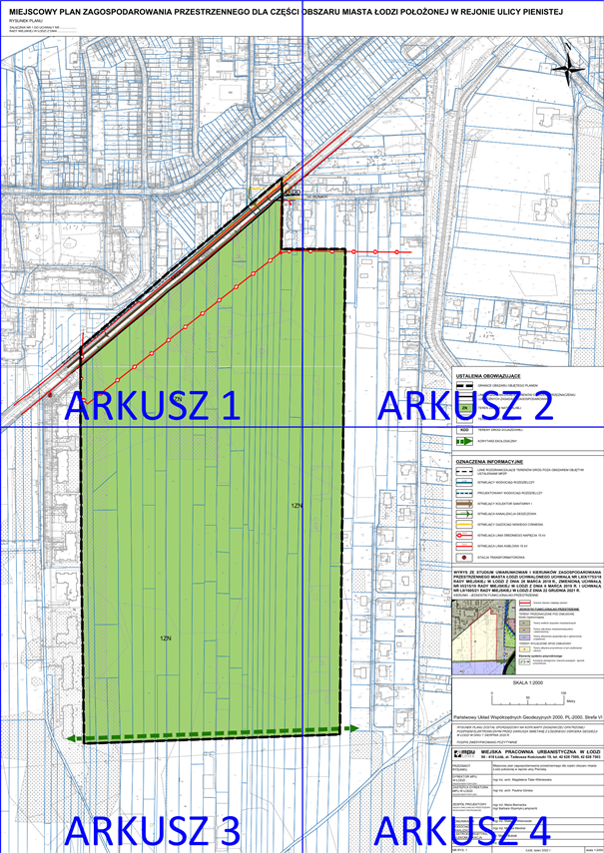

 ARKUSZ 1

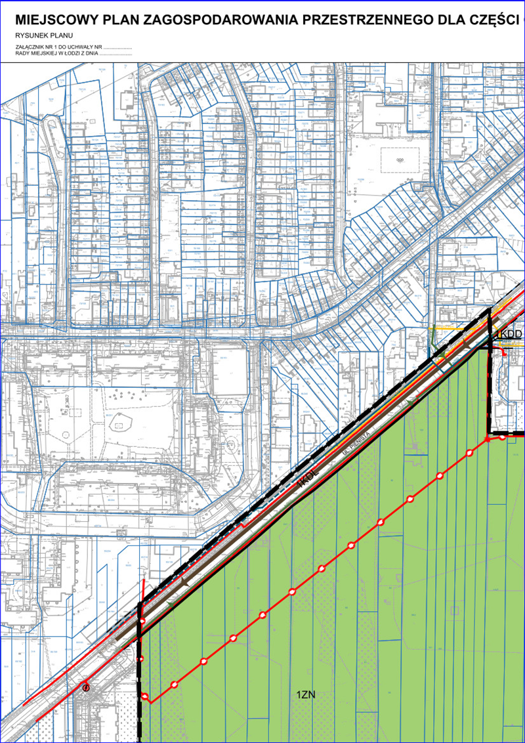

ARKUSZ 2

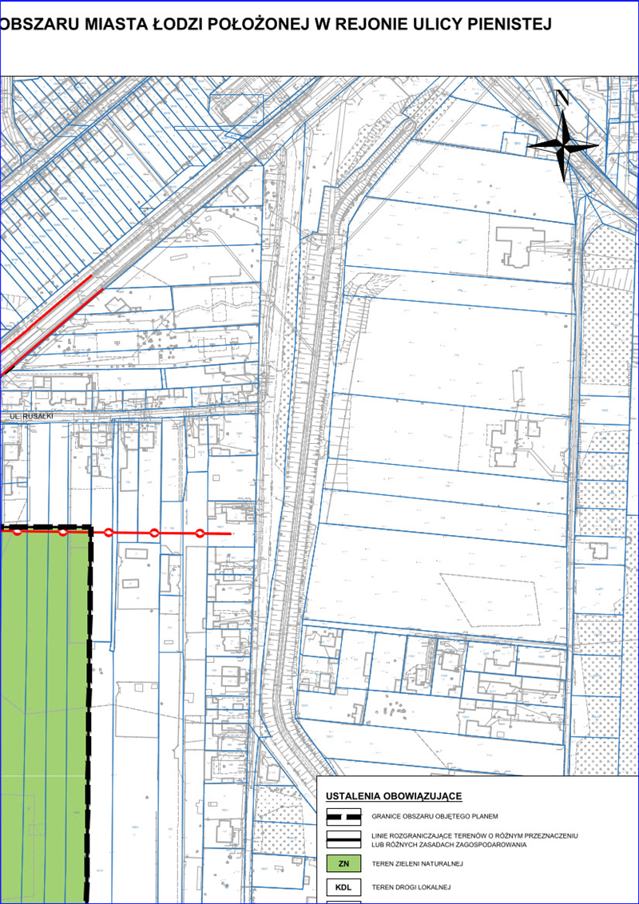

ARKUSZ 3

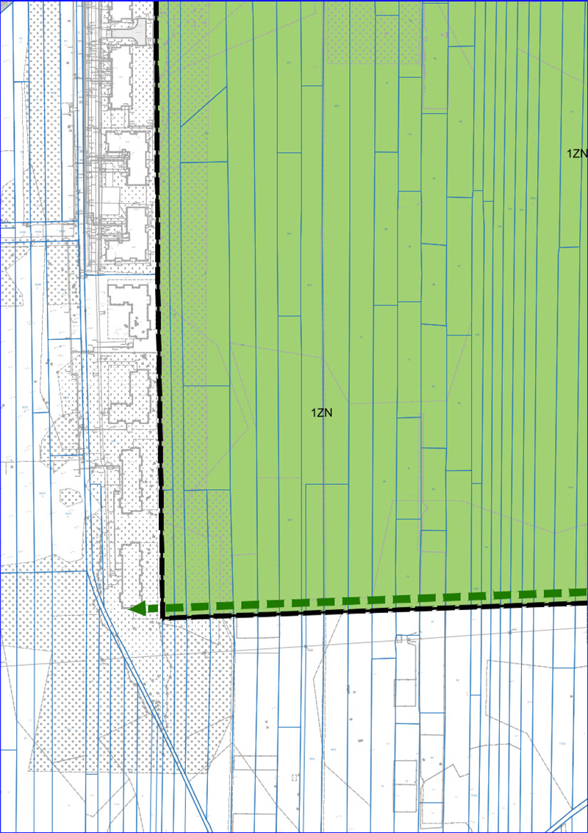

ARKUSZ 4

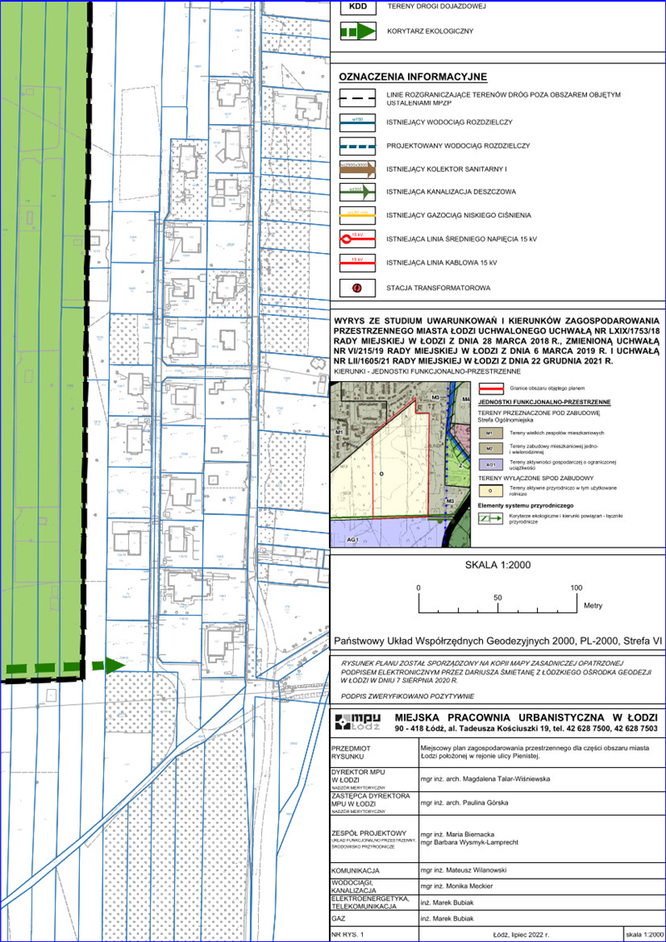

LEGENDA

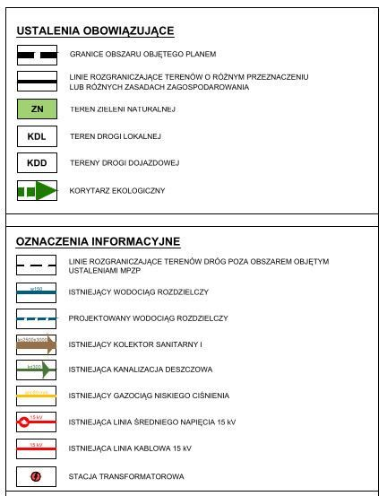

Załącznik Nr 2   
do uchwały Nr  
Rady Miejskiej w Łodzi  
z dnia....................2022 r.

**Rozstrzygnięcie o sposobie rozpatrzenia uwag do projektu planu wniesionych w związku z wyłożeniem do publicznego wglądu.**

Projekt miejscowego planu zagospodarowania przestrzennego dla części obszaru miasta Łodzi położonej w rejonie ulicy Pienistej został wyłożony do publicznego wglądu w okresie od 11 lipca 2022 r. do 1 sierpnia 2022 r.

W terminie wyznaczonym do wnoszenia uwag dotyczących projektu planu, tj. do dnia 17 sierpnia 2022 r. wpłynęły 4 uwagi. Prezydent Miasta Łodzi zarządzeniem Nr 1990/2022 z dnia 6 września 2022 r. rozpatrzył uwagi. W zakresie uwag nieuwzględnionych przez Prezydenta Miasta Łodzi, Rada Miejska w Łodzi postanowiła przyjąć następujący sposób ich rozpatrzenia:

**Uwaga nr 1**

-wpłynęła 19 sierpnia 2022 r. (data stempla pocztowego: 17.08.2022 r.),

-dotyczy działek nr: 59/1, 64/2, 62/3 oraz fragmentu działki nr 1/1, w obrębie P-35.

**Uwaga dotyczy:**

1)umożliwienia lokalizacji nowej zabudowy na terenie działek nr 64/2, 59/1 oraz fragmentu działki nr 62/3;

2)wstrzymania procedury miejscowego planu zagospodarowania przestrzennego do czasu *aktualizacji Studium*.

Składający uwagę podkreślają, że *Wnosimy o wyłączenie z zakazu lokalizacji nowych budynków na terenie działek nr ew. 64/2, 59/1 oraz część 62/3. Jesteśmy łódzką spółką, która działa na lokalnym rynku od 1998 , czyli już prawie 24 lata. W tym czasie wybudowaliśmy kilka obiektów komercyjnych o ciekawej architekturze. Pod koniec roku 2020 podjęliśmy decyzję o rozszerzeniu działalności o budownictwo wielorodzinne. W tym celu poszukiwaliśmy bardzo długo atrakcyjnej działki, która będzie wystarczająca na pierwszą ważną inwestycję mieszkaniową i stanie się naszą wizytówką do startu działalności w tej trudnej branży. Na początku roku 2021 znaleźliśmy teren składający się z kilku prywatnych działek, w okolicy samych inwestycji wielorodzinnych. Teren zielony, ale przede wszystkim bardzo zaniedbany – zdegradowany (służy głównie jako wysypisko śmieci oraz noclegownia dla bezdomnych). Także tereny bezpośrednio sąsiadujące i należące do miasta znajdują się w podobnym, bardzo zaniedbanym stanie. Mało na nich miejsce kilka pożarów prowizorycznej zabudowy. Tak jak wcześniej w przypadku działek pod inwestycje komercyjne, przeprowadziliśmy pełną analizę pod kątem własności jak i możliwości zabudowy tzw. due diligence.*

*Oczywiście sprawdziliśmy czy jest obowiązujący plan miejscowy i czy nie ma podjętej uchwały Rady Miejskiej o przystąpieniu do jego sporządzenia. Okazało się, że nie ma planu miejscowego a w urzędach potwierdzono, że nie przystępują do jego tworzenia.*

*Był to przełom sierpnia i września 2021 i zdecydowaliśmy się na zakup tego terenu tj. około 3 ha oczywiście na początek przez umowę przedwstępną z wpłaconymi przez nas zadatkami i rozpoczęliśmy proces inwestycyjny. Podpisaliśmy oczywiście także umowę z biurem projektowym o wystąpienie o decyzję WZ. W lutym 2022 otrzymaliśmy pozytywną opinię z Urzędu Lotnictwa Cywilnego o możliwości lokalizacji inwestycji ze względu na wysokość zabudowy i złożyliśmy wniosek o wydanie WZ. Zainwestowaliśmy również w inwentaryzację terenu oraz prace projektowe zostały rozpoczęte. No i właśnie w tym czasie na stronach MPU czyli Miejskiej Pracowni Urbanistycznej pojawiła się informacja o przystąpieniu do tworzenia planu na mały obszar, ale obejmujący także teren planowanej przez nas inwestycji.*

*W związku z przystąpieniem do sporządzenia MPZP postepowanie o wydanie WZ zostało zawieszone do grudnia bieżącego roku. Z racji znacznych nakładów finansowych, które już poczyniliśmy oraz ambitnych planów, kontynuowaliśmy proces inwestycyjny oczekując na wyłożenie projektu planu zagospodarowania. Wyłożony w dniu 11 lipca projekt planu zakłada brak możliwości zabudowy na tym obszarze i dlatego też wnosimy o wyłączenie zakazu lokalizacji nowych budynków na terenie działek nr ewid. 64/2, 59/1 oraz część 62/3. W marcu br. wystąpiliśmy do Rady Miejskiej w Łodzi z wnioskiem o zmianę Studium uwarunkowań i kierunków zagospodarowania przestrzennego Gminy Łódź i w dniu 14 lipca 2022 roku otrzymaliśmy odpowiedź, że nas wniosek będzie przeanalizowany i rozpatrzony przez służby planistyczne miasta w czasie sporządzania oceny aktualności studium, do którego R.M. jest zobligowana co najmniej raz w czasie swojej kadencji. Sądzimy, iż z tego powodu powinno się poczekać z dalszym procedowaniem uchwalania planu do czasu „aktualizacji studium”.*

**Prezydent Miasta Łodzi nie uwzględnił uwagi.**

**Rada Miejska w Łodzi postanowiła nie uwzględnić uwagi.**

**Wyjaśnienie:**

Ad. 1) Gmina, w celu określenia polityki przestrzennej wynikającej z realizacji zadań własnych określonych w przepisach prawa, w tym w ustawie z dnia 27 marca 2003 r. o planowaniu i zagospodarowaniu przestrzennym dokonuje oceny potrzeb i możliwości rozwoju, z uwzględnieniem w szczególności analiz ekonomicznych, środowiskowych i społecznych, prognoz demograficznych, możliwości sfinansowania komunikacji oraz infrastruktury technicznej i społecznej, a także bilansu terenów przeznaczonych pod zabudowę. Sporządzone analizy, prognozy i bilanse stanowią m.in. podstawę do określenia kierunków i wskaźników dotyczących zagospodarowania oraz użytkowania terenów, w tym terenów przeznaczonych pod zabudowę oraz terenów wyłączonych spod zabudowy. Rozstrzygnięcia o kierunkach rozwoju przestrzennego gminy, określane są w studium uwarunkowań i kierunków zagospodarowania przestrzennego gminy, przyjmowanym uchwałą rady gminy.

W obowiązującym Studium uwarunkowań i kierunków zagospodarowania przestrzennego miasta Łodzi, uchwalonym uchwałą Nr LXIX/1753/18 Rady Miejskiej w Łodzi z dnia 28 marca 2018 r., zmienioną uchwałami Rady Miejskiej w Łodzi Nr VI/215/19 z dnia 6 marca 2019 r. i Nr LII/1605/21 z dnia 22 grudnia 2021 r. działki o numerze ewidencyjnym 59/1, 64/2 oraz fragment działki nr 62/3 objętej przedmiotowym przystąpieniem do sporządzenia planu zlokalizowane są w strefie terenów wyłączonych spod zabudowy, w jednostce funkcjonalno-przestrzennej „O”, obejmującej „tereny aktywne przyrodniczo, w tym użytkowane rolniczo”. Zgodnie z art. 9 ust. 4 ustawy z dnia 27 marca 2003 r. o planowaniu i zagospodarowaniu przestrzennym „ustalenia Studium są wiążące dla organów gminy przy sporządzaniu planów miejscowych”.

Zgodnie z ustaleniami Studium w projekcie planu miejscowego tereny te w całości pozostawiono w strukturze terenów nie przewidywanych dla rozwoju zabudowy.

Wyznaczenie w planie miejscowym nowych struktur zabudowy mieszkaniowej stałoby w sprzeczności z bilansem potrzeb i możliwości rozwojowych miasta, będącym podstawą przyjętych w obowiązującym Studium rozwiązań przestrzennych.

Ad. 2) Zmiana Studium oraz ocena aktualności studium odbywa się w trybie odrębnym od procedury opracowania planu miejscowego. Uwaga w zakresie postulowanego wstrzymania prac nad projektem planu nie może być uwzględniona ze względów formalnych, gdyż nie dotyczy projektu planu. Zgodnie z art. 18 ust. 1 ustawy z dnia 27 marca 2003 r. o planowaniu i zagospodarowaniu przestrzennym „uwagi do projektu planu może wnieść każdy, kto kwestionuje ustalenia przyjęte w projekcie planu”. Uwaga nie odnosi się do treści planu, lecz do procedury planistycznej.

**Uwagi nr 2, 3 i 4 posiadają taki sam zakres merytoryczny i zostały rozpatrzone wspólnie**

-wpłynęły 19 sierpnia 2022 r. (data stempla pocztowego: 17.08.2022 r.),

-dotyczą działek: nr 59/1, 62/3, 64/2 i fr. 1/1, w obrębie P-35.

**Uwagi dotyczą:**

1)nie ingerowania przebiegiem ul. Pienistej w działki nr 59/1, 62/3 i 64/2;

2)doprowadzenia do spójności *przewidzianej w projekcie planu miejscowego koncepcji zagospodarowania* z *wydanymi wcześniej decyzjami o warunkach zabudowy, które doprowadziły do zatwierdzenia projektów budowlanych dla działek firmy ATAL*;

3)*braku spójności ze Studium zagospodarowania Gminy Łódź*;

4)wstrzymania procedury miejscowego planu zagospodarowania przestrzennego do czasu *aktualizacji studium*.

Uwagi zawierają poniższe informacje:

1.*Przebieg ul. Pienistej*

1)*nie ingerować w część działki nr ewid. 64/2 – część południowa [północna – dotyczy uwag nr 3 i 4] pas o szerokości 3-5 m i część wschodnia (szerokość pasa 3 m)*

2)*nie ingerować we własność inwestora działki nr ewid. 59/1 (szerokość pasa od 1,5 m do 4 m) [dotyczy uwag nr 2 i 4]*

3)*nie ingerować w część działki południową nr 62/3 przy ul. Laskowickiej.*

*Teren objęty uchwałą R.M. w Łodzi nr LIV/1639/22 z 19.01.2022 r. ulica Pienista.*

*Przewidziana w projekcie planu miejscowego koncepcja zagospodarowania nie koresponduje z wydanymi wcześniej decyzjami o warunkach zabudowy, które doprowadziły do zatwierdzenia projektów budowlanych dla działek firmy ATAL. Przedmiotowe niespójności wywołają nieodwracalne skutki prawne i finansowe w przewidzianej do realizacji inwestycji, dla której wystąpiono o aktualizację Studium. Ostrożność procesowa i zasada ciągłości planowania przestrzennego nie zostały w tym przypadku respektowane.*

3.*Brak spójności ze Studium zagospodarowania Gminy Łódź – niespełnienie warunku podstawowego.*

*Niedopuszczalna ingerencja w sferę własności inwestora poprzez niewielką zmianę w stosunku do opinii urbanistycznych wykonanych dla potrzeb indywidualnego aktu prawnego decyzji administracyjnej „WZ” oraz wydanych na w/wskazanej podstawie decyzji zatwierdzających projekt budowlany i udzielających pozwoleń na budowę dla dużej firmy „ATAL”.*

*Ze względu na fakt iż, uchwalonego „Studium” nie wolno mieszkańcom poddać kontroli sądowo-administracyjnej, to na organie sporządzającym projekt miejscowego planu zagospodarowania przestrzennego ciąży obowiązek przestrzegania wszystkich uregulowań tego aktu oraz dokonania w stosownej formie jego zmian. Należy obecnie poczekać na „aktualizację studium”.*

Do uwagi nr 3 dołączono kopię wniosku o zmianę Studium oraz odpowiedź Biura Architekta Miasta na wniosek o zmianę Studium.

Do uwagi nr 4 dołączono odpowiedź Biura Architekta Miasta na wniosek o zmianę Studium.

**Prezydent Miasta Łodzi nie uwzględnił uwag.**

**Rada Miejska w Łodzi postanowiła nie uwzględnić uwag.**

**Wyjaśnienie:**

Ad. 1) Projekt planu nie zakłada poszerzenia ul. Pienistej (teren 1KDD) na tereny wymienionych w uwagach działek.

Ad. 2) i 3) Zgodnie z art. 9 ust. 4 ustawy z dnia 27 marca 2003 r. o planowaniu i zagospodarowaniu przestrzennym *ustalenia studium są wiążące dla organów gminy przy sporządzaniu planów miejscowych*. Przedmiotem planu, zgodnie art. 4 ust. 1 ustawy z dnia 27 marca 2003 r. o planowaniu i zagospodarowaniu przestrzennym oraz z jego uchwałą inicjującą jest ustalenie przeznaczenia i sposobu zagospodarowania terenów zgodnie z wymogami ładu przestrzennego oraz realizowaną polityką przestrzenną miasta określoną w obowiązującym Studium uwarunkowań i kierunków zagospodarowania przestrzennego miasta Łodzi uchwalonym uchwałą Nr LXIX/1753/18 Rady Miejskiej w Łodzi z dnia 28 marca 2018 r., zmienioną uchwałami Rady Miejskiej w Łodzi Nr VI/215/19 z dnia 6 marca 2019 r. i Nr LII/1605/21 z dnia 22 grudnia 2021 r. W obowiązującym Studium działki o numerze ewidencyjnym 59/1, 64/2 oraz fragment działki nr 62/3 objętej przedmiotowym przystąpieniem do sporządzenia planu zlokalizowane są w strefie terenów wyłączonych spod zabudowy, w jednostce funkcjonalno-przestrzennej „O”, obejmującej „tereny aktywne przyrodniczo, w tym użytkowane rolniczo”. Zachowując spójność z ustaleniami Studium w projekcie planu miejscowego tereny te w całości pozostawiono w strukturze terenów nie przewidywanych dla rozwoju zabudowy.

Ad. 4) Zmiana Studium oraz ocena aktualności studium odbywa się w trybie odrębnym od procedury opracowania planu miejscowego. Uwaga w zakresie postulowanego wstrzymania prac nad projektem planu nie może być uwzględniona ze względów formalnych, gdyż nie dotyczy projektu planu.

Zgodnie z art. 18 ust. 1 ustawy z dnia 27 marca 2003 r. o planowaniu i zagospodarowaniu przestrzennym „uwagi do projektu planu może wnieść każdy, kto kwestionuje ustalenia przyjęte w projekcie planu”. Uwaga nie odnosi się do treści planu, lecz do procedury planistycznej.

|  |  |
| --- | --- |
|  | **Przewodniczący Rady Miejskiej w Łodzi**   **Marcin GOŁASZEWSKI** |

Załącznik Nr 3   
do uchwały Nr  
Rady Miejskiej w Łodzi  
z dnia....................2022 r.

**Rozstrzygnięcie o sposobie realizacji, zapisanych w planie, inwestycji z zakresu infrastruktury technicznej, które należą do zadań własnych gminy oraz zasadach  
ich finansowania, zgodnie z przepisami o finansach publicznych.**

Do zadań z zakresu infrastruktury technicznej będących zadaniami własnymi gminy należy:

-budowa bądź przebudowa dróg publicznych, w tym: jezdni, dróg rowerowych, chodników, nawierzchni pieszo-jezdnych i sieci oświetlenia ulicznego,

-budowa bądź przebudowa infrastruktury technicznej.

Powyższe zadania będą umieszczone w programach rozwoju poszczególnych elementów zagospodarowania, a następnie w zadaniach rzeczowych budżetu gminy objętych wieloletnią prognozą finansową.

Finansowanie będzie odbywało się w oparciu o budżet gminy, z wykorzystaniem funduszy strukturalnych Unii Europejskiej oraz środków Funduszu Ochrony Środowiska, a także środków możliwych do pozyskania z Zintegrowanego Programu Operacyjnego Rozwoju Regionalnego.

Niniejszy załącznik nie zawiera obciążeń miasta z tytułu odszkodowań w trybie art. 36 ust. 1 ustawy.

|  |  |
| --- | --- |
|  | **Przewodniczący Rady Miejskiej w Łodzi**   **Marcin GOŁASZEWSKI** |

Załącznik Nr 4   
do uchwały Nr  
Rady Miejskiej w Łodzi  
z dnia....................2022 r.  
Zalacznik4.gml

**Dane przestrzenne o obiekcie  
  
Rada Miejska w Łodzi na podstawie art. 67a ust. 3 ustawy z dnia 27 marca 2003 r. o planowaniu i zagospodarowaniu przestrzennym przygotowała dane przestrzenne dla planu, które stanowią załącznik w postaci cyfrowej do uchwały.**

**Uzasadnienie**

**do projektu uchwały w sprawie uchwalenia miejscowego planu zagospodarowania przestrzennego dla części obszaru miasta Łodzi położonej w rejonie ulicy Pienistej.**

Zgodnie z podjętą uchwałą Nr LIV/1639/22 Rady Miejskiej w Łodzi z dnia 19 stycznia 2022 r. przystąpiono do sporządzenia projektu miejscowego planu zagospodarowania przestrzennego dla części obszaru miasta Łodzi położonej w rejonie ulicy Pienistej.

Obszar objęty projektem planu miejscowego o powierzchni ok. 24,2 ha położony jest w południowo-zachodniej części Miasta, na terenie osiedla Lublinek-Pienista. Obejmuje on swoim zasięgiem głównie tereny zieleni nieurządzonej. Wzdłuż ul. Pienistej zlokalizowane są dwa budynki zabudowy mieszkaniowej jednorodzinnej oraz parking dla samochodów osobowych.

Granice obszaru objętego planem miejscowym wyznaczają:

* + 1. od północy – ul. Pienista;
    2. od wschodu – granica jednostki funkcjonalno-przestrzennej oznaczonej symbolem O - tereny aktywne przyrodniczo, w tym użytkowane rolniczo, wyznaczona w obowiązującym Studium uwarunkowań i kierunków zagospodarowania przestrzennego miasta Łodzi;
    3. od południa – granica jednostki funkcjonalno-przestrzennej oznaczonej symbolem O - tereny aktywne przyrodniczo, w tym użytkowane rolniczo, wyznaczona w obowiązującym Studium uwarunkowań i kierunków zagospodarowania przestrzennego miasta Łodzi;
    4. od zachodu – tereny zabudowy mieszkaniowej wielorodzinnej.

W wyniku realizacji ww. uchwały został opracowany projekt planu miejscowego wraz z prognozą oddziaływania na środowisko i prognozą skutków finansowych uchwalenia miejscowego planu zagospodarowania przestrzennego.

Przeważająca część obszaru objętego projektem planu w obowiązującym Studium uwarunkowań i kierunków zagospodarowania przestrzennego miasta Łodzi uchwalonym uchwałą Nr LXIX/1753/18 Rady Miejskiej w Łodzi z dnia 28 marca 2018 r. w sprawie uchwalenia „Studium uwarunkowań i kierunków zagospodarowania przestrzennego miasta Łodzi”, zmienionym uchwałami Rady Miejskiej w Łodzi Nr VI/215/19 z dnia 6 marca 2019 r. i Nr LII/1605/21 z dnia 22 grudnia 2021 r. wskazana została jako „Tereny aktywne przyrodniczo, w tym użytkowane rolniczo” – symbol O. Główną cechą obszaru objętego opracowaniem jest występowanie terenów zieleni naturalnej, które w projekcie planu wskazane zostały do utrzymania.

Obowiązujący dokument Studium nie wyznacza na opracowywanym obszarze terenów zabudowy mieszkaniowej, natomiast dopuszcza możliwość funkcjonowania istniejącej zabudowy niezgodnej z przeznaczeniem terenu określonym w kartach ustaleń dla jednostek funkcjonalno-przestrzennych ww. dokumentu, w granicach istniejącego zainwestowania. W projekcie miejscowego planu zagospodarowania przestrzennego dla istniejącej zabudowy mieszkaniowej (zlokalizowanej na dwóch działkach wzdłuż ul. Pienistej) określone zostały możliwości i zasady prowadzenia robót budowlanych.

W układzie komunikacyjnym wskazane zostały w projekcie planu tereny dróg publicznych: lokalnej i dojazdowej.

Na obszarze, dla którego sporządzono niniejszy dokument, nie obowiązuje obecnie miejscowy plan zagospodarowania przestrzennego, w związku z czym określanie sposobu zagospodarowania i warunków zabudowy terenu w ostatnich latach odbywało się w drodze decyzji o warunkach zabudowy i zagospodarowania terenu. Efektem takiego mechanizmu procesów inwestycyjnych będzie nieuporządkowana struktura zabudowy, która ingeruje w tereny aktywne przyrodniczo. Niniejszy miejscowy plan zagospodarowania przestrzennego zakłada przeciwdziałanie urbanizacji na opracowywanym terenie oraz ochronę terenów zieleni. Projektowany miejscowy plan zagospodarowania przestrzennego regulując zasady zagospodarowania terenów zapobiega procesom niekontrolowanego rozlewania się zabudowy na ternach obrzeżnych, tak jak ma to miejsce na obszarach sąsiednich.

Celem opracowania planu jest kształtowanie standardów zagospodarowania i użytkowania terenów poprzez zachowanie i ochronę terenów przyrodniczych współtworzących strefę terenów rekreacyjno-wypoczynkowych obsługujących sąsiednie tereny zabudowy mieszkaniowej wielorodzinnej i jednorodzinnej.

W projekcie planu nie ustalono szczególnych warunków zagospodarowania oraz ograniczeń w użytkowaniu wynikających z występowania istniejącej sieci wodociągowej, kanalizacyjnej i energetycznej. Podejmując decyzję Prezydent Miasta zważył interes Miasta, gestora sieci infrastruktury technicznej oraz interesy prywatne właścicieli poszczególnych nieruchomości. Przepis art. 15 ust. 2 pkt 9 ustawy o planowaniu i zagospodarowaniu przestrzennym daje organowi planistycznemu upoważnienie do zawarcia w planie miejscowym postanowień, które mogą w konsekwencji w sposób istotny ograniczać lub nawet pozbawić właściciela lub użytkownika wieczystego możliwości wykonywania konstytucyjnie chronionego prawa własności. Jednakże taka poważna ingerencja w prawo własności musi być uzasadniona i proporcjonalna w stosunku do celów, których osiągnięciu ma służyć. Rezygnacja z ww. ustaleń podyktowana jest brakiem powszechnie obowiązujących przepisów prawnych nakazujących wprowadzenie określonych ograniczeń w zagospodarowaniu terenu. W odniesieniu do linii elektroenergetycznych należy podkreślić, że w strefach oddziaływania ich pola elektromagnetycznego nie występuje istniejąca zabudowa, ani nie jest przewidywana ustaleniami planu realizacja nowej. Wobec braku podstaw wynikających ze stanu istniejącego wyznaczenie strefy ochronnej od napowietrznych linii elektroenergetycznych nie jest konieczne.

Ustalenia planu miejscowego określają m.in.: przeznaczenie i zasady zagospodarowania terenów, wymagania wynikające z potrzeb kształtowania przestrzeni publicznych, zasady ochrony środowiska, zasady modernizacji, rozbudowy i budowy systemów komunikacji oraz systemowe rozwiązania w zakresie infrastruktury technicznej. Standardy zagospodarowania i użytkowania terenów, które plan kształtuje uwzględniają potrzeby kształtowania terenów otwartych stanowiących system przyrodniczy Miasta i ochrony przed narastającą presją urbanistyczną oraz poprawy jakości zamieszkania na terenach sąsiednich osiedli mieszkaniowych.

Plan wprowadza ograniczenia wynikające z położenia obszaru objętego planem w strefie powierzchni ograniczających wokół Portu Lotniczego Łódź im. Władysława Reymonta.

Rysunek planu stanowiący załącznik Nr 1 do uchwały wykonano na mapie sytuacyjno-wysokościowej w skali 1:2000, co nie wpłynie negatywnie na jego czytelność. Przesłankami zastosowania niniejszej skali była wielkość obszaru objętego planem miejscowym – powierzchnia około 24 ha, którą stanowią obszary nie przewidywane dla lokalizacji zabudowy.

Procedura formalno-prawna sporządzenia planu miejscowego została przeprowadzona w trybie art. 17 ustawy z dnia 27 marca 2003 r. o planowaniu i zagospodarowaniu przestrzennym (Dz. U. z 2022 r. poz. 503 i 1846).

**I.** **Sposób realizacji wymogów wynikających z art. 1 ust. 2-4 ustawy z dnia 27 marca 2003 r. o planowaniu i zagospodarowaniu przestrzennym.**

1. W projekcie planu uwzględniono:

1. wymagania ładu przestrzennego poprzez określenie: linii rozgraniczających, przeznaczenia terenów, wskaźników zagospodarowania terenów oraz wymagań w zakresie kształtowania przestrzeni publicznych;
2. walory architektoniczne i krajobrazowe dzięki ustaleniom dotyczącym zagospodarowania terenów, w szczególności terenu zieleni naturalnej, ustalonym zasadom sytuowania infrastruktury technicznej;
3. wymagania ochrony środowiska, w tym gospodarowania wodami i ochrony gruntów rolnych poprzez wprowadzenie:
4. zakazu lokalizacji przedsięwzięć mogących znacząco oddziaływać na środowisko za wyjątkiem dróg oraz infrastruktury technicznej;
5. nakazu zapewnienia ciągłości korytarza ekologicznego, wskazanego na rysunku planu, umożliwiających migrację roślin i zwierząt;
6. nakazu stosowania rozwiązań umożliwiających wykorzystanie lub retencjonowanie nadmiaru wód opadowych i roztopowych w miejscu ich powstania, z dopuszczeniem odprowadzenia ich do odbiornika na warunkach określonych w przepisach odrębnych dotyczących zbiorowego zaopatrzenia w wodę i zbiorowego odprowadzenia ścieków oraz prawa wodnego, a także budownictwa,
7. zakazu stosowania rozwiązań technicznych stwarzających możliwość zanieczyszczenia wód,
8. zakazu lokalizacji urządzeń wytwarzających energię z odnawialnych źródeł energii o mocy większej niż moc mikroinstalacji, o której mowa w przepisach odrębnych z zakresu odnawialnych źródeł energii,
9. nakazu zapewnienia dla nieruchomości miejsca służącego do czasowego gromadzenia odpadów stałych, z uwzględnieniem wymogów wynikających z przepisów odrębnych dotyczących budownictwa oraz dotyczących utrzymania czystości porządku w gminie,
10. klasyfikacji istniejącej zabudowy położonej na terenie oznaczonym na rysunku planu symbolem 1ZN pod kątem ochrony akustycznej, w rozumieniu przepisów odrębnych;
11. wymagania ochrony zdrowia oraz bezpieczeństwa ludzi i mienia, a także potrzeby osób ze szczególnymi potrzebami, poprzez określenie zasad ochrony środowiska oraz ustalenie wymagań wynikających z potrzeb kształtowania przestrzeni publicznych;
12. prawo własności, poprzez kształtowanie zagospodarowania zgodnie z dotychczasowym przeznaczeniem i w sposób racjonalny ingerujący w tereny stanowiące własność prywatną, ograniczony do uzasadnionych potrzeb wynikających z interesu publicznego o znaczeniu lokalnym i ponadlokalnym oraz wymogami ochrony środowiska i ładu przestrzennego;
13. potrzeby obronności i bezpieczeństwa państwa ustalając ograniczenia w sposobie zagospodarowania terenu poprzez dostosowanie dróg publicznych, sieci i urządzeń infrastruktury do działań w sytuacjach szczególnych zagrożeń;
14. potrzeby interesu publicznego, wskazując w projekcie planu granice terenów rozmieszczenia inwestycji celu publicznego o znaczeniu lokalnym;
15. walory ekonomiczne przestrzeni racjonalnie wykorzystując istniejące elementy wyposażenia technicznego i zagospodarowania terenu;
16. potrzeby w zakresie rozwoju infrastruktury technicznej, w szczególności sieci szerokopasmowych, określając możliwość wyposażenie terenów w sieci i urządzenia infrastruktury technicznej oraz ustalając zasady ich realizacji;
17. zapewnienie udziału społeczeństwa w pracach nad miejscowym planem zagospodarowania przestrzennego, w tym przy użyciu środków komunikacji elektronicznej, poprzez informacje na stronie internetowej Miejskiej Pracowni Urbanistycznej w Łodzi, ogłoszenie w prasie, obwieszczenie na tablicach ogłoszeń o:
18. przystąpieniu do sporządzenia projektu planu,
19. możliwości składania wniosków do planu na piśmie, ustnie do protokołu lub za pomocą środków komunikacji elektronicznej bez konieczności opatrywania ich podpisem elektronicznym na adres pracowni,
20. możliwości zapoznania się z niezbędną dokumentacją sprawy;
21. zachowanie jawności i przejrzystości procedur planistycznych poprzez zastosowanie się do czynności formalno-prawnych określonych w art. 17 ustawy z dnia 27 marca 2003 r. o planowaniu i zagospodarowaniu przestrzennym, jak również na podstawie art. 21, art. 39 i art. 54 ustawy z dnia 3 października 2008 r. o udostępnieniu informacji  
    o środowisku i jego ochronie, udziale społeczeństwa w ochronie środowiska oraz  
    o ocenach oddziaływania na środowisko (Dz. U. z 2022 r. poz. 1029, 1260, 1261, 1783 i 1846) przeprowadzając strategiczną ocenę oddziaływania na środowisko skutków realizacji przedmiotowego miejscowego planu zagospodarowania przestrzennego.

Obowiązujący plan miejscowy nie ma wpływu na uwzględnienie w nim pozostałych wymagań, walorów i potrzeb, które uwzględnia się w planowaniu i zagospodarowaniu przestrzennym zgodnie z art. 1 ust. 2 ww. ustawy.

2. Ustalając przeznaczenie terenu, a także określając sposób zagospodarowania  
i korzystania z terenu, Prezydent Miasta Łodzi zważył interes publiczny i interesy prywatne.

Do projektu miejscowego planu zagospodarowania przestrzennego *dla części obszaru miasta Łodzi położonej w rejonie ulicy Pienistej* w wyznaczonym terminie wpłynęło 10 wniosków które zostały rozpatrzone zarządzeniem Nr 1077/2022 Prezydenta Miasta Łodzi z dnia 13 maja 2022 r.

II. **Zgodność z wynikami analizy dotyczącej oceny aktualności studium uwarunkowań i kierunków zagospodarowania przestrzennego oraz miejscowych planów zagospodarowania przestrzennego Łodzi oraz sposób uwzględnienia uniwersalnego projektowania.**

Projekt planu jest zgodny z wynikami analizy dotyczącej oceny aktualności Studium uwarunkowań i kierunków zagospodarowania przestrzennego oraz miejscowych planów zagospodarowania przestrzennego miasta Łodzi przyjętej uchwałą Nr LXXIX/2113/18 Rady Miejskiej w Łodzi z dnia 14 listopada 2018 r. W wyniku przeprowadzonej oceny aktualności obowiązujące Studium uwarunkowań i kierunków zagospodarowania przestrzennego miasta Łodzi uznane zostało za aktualne.

W projekcie planu zapewniono dostępności wyznaczonych przestrzeni publicznych osobom ze szczególnymi potrzebami zgodnie z zasadą uniwersalnego projektowania w szczególności poprzez ukształtowanie nawierzchni i stosowanie rozwiązań materiałowych umożliwiających przemieszczanie się osobom z ograniczeniami ruchowymi oraz korzystanie z obiektów i urządzeń stanowiących użytkowe wyposażenie przestrzeni na terenie zieleni naturalnej.

III. **Wpływ na finanse publiczne, w tym budżet gminy.**

Prognoza finansowa skutków uchwalenia planu określa potencjalne dochody i wpływy  
z tytułu uchwalenia miejscowego planu zagospodarowania przestrzennego. Wykonane obliczenia wykazały ujemny wynik finansowy przedsięwzięcia, co oznacza, że wydatki przewyższają dochody generowane przez nowe zagospodarowanie. Należy jednak mieć na uwadze, że z uwagi na brak wystarczających informacji wskazany wynik finansowy może ulec zmianie w związku z innym niż przyjęte prawdopodobieństwem realizacji pewnych inwestycji.

Prognoza skutków finansowych oparta jest na maksymalnych możliwościach zagospodarowania obszaru objętego planem, faktyczne wartości wydatków i wpływów  
do budżetu gminy mogą odbiegać od przewidywanych w opracowanej prognozie.